Достаточно нескольких интеллектуальных устройств
Гибридная конвейерная система обеспечивает рентабельность массового производства индивидуализированной продукции
На выставке "Hannover Messe" инженеры B&R впервые продемонстрировали, как система ACOPOStrak комбинируется с традиционными конвейерными линиями. Гибкость интеллектуальной транспортной системы ACOPOStrak в сочетании с низкой стоимостью традиционных конвейерных систем сделает массовую персонализацию продукции экономически более выгодной.
Бесшовная передача кареток
Одной интеллектуальной станции обработки на производственной линии уже достаточно, чтобы наладить массовое производство персонализированной продукции. Экономичные конвейерные ленты используются для перемещения продукции по всей линии за исключением участка, на котором происходит персонализация продукции. Здесь в игру вступает интеллектуальная система ACOPOStrak. Одинаковые направляющие рельсы, используемые для обеих систем, обеспечивают плавность перехода от одной системы к другой.
Организация массовой персонализации продукции на существующих производственных линиях
ACOPOStrak объединяет электронику и двигатель в одном блоке: силовая электроника и мощный процессор интегрированы в корпус мотора. Интеллектуальной транспортной системе не требуются дополнительные инверторы или блоки управления движением, поэтому она чрезвычайно компактна. Модульный дизайн системы позволяет интегрировать сегменты ACOPOStrak любой длины в существующие производственные линии.

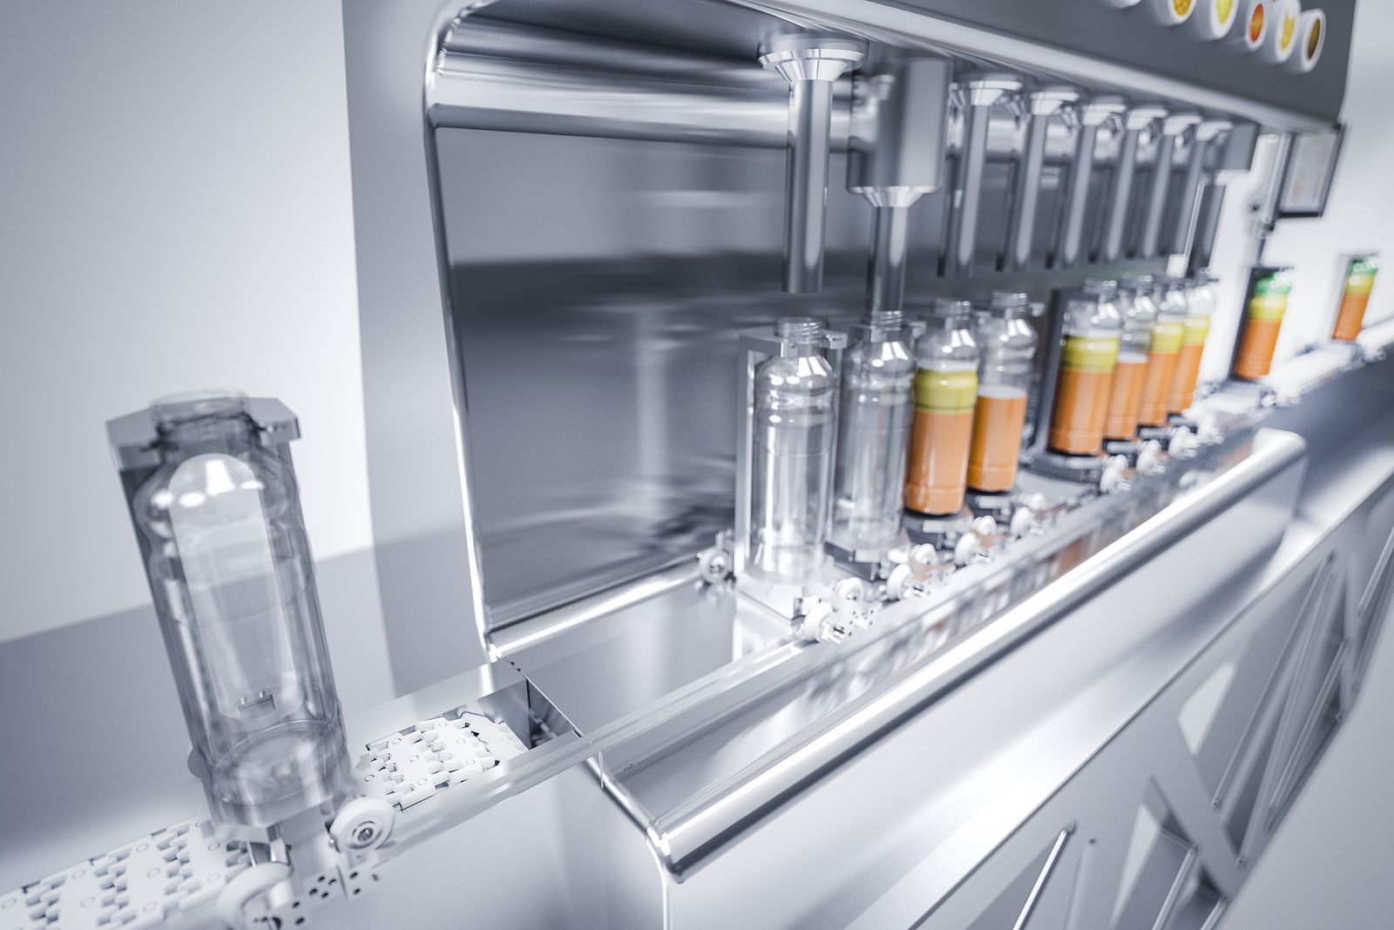
Массовая персонализация продукции становится выгодной: интеллектуальная транспортная система ACOPOStrak прекрасно сочетается с традиционными конвейерными линиями.

О компании B&R
Компания B&R специализируется на инновационных решениях в сфере промышленной автоматизации, а также имеет представительства по всему миру со штаб-квартирой в Австрии. Продукция B&R сочетает в себе уникальные инженерные разработки и передовые технологии, и по праву завоевала международное признание и любовь клиентов. В портфолио B&R всегда найдется комплексное решение практически для любой задачи современной промышленности: автоматизация отдельных машин или целых заводов, продвинутое управление движением, визуализация, встроенные технологии безопасности и многое другое. Технологии промышленной полевой шины POWERLINK и openSAFETY, так же, как и мощная среда разработки Automation Studio являются основой постоянного совершенствования техники автоматизации и успеха компании на рынке. Дух инноваций позволяет компании B&R быть на острие прогресса, превосходя самые смелые ожидания своих клиентов.
Более подробную информацию Вы сможете найти на www.br-automation.com.

